МОУ «Школа №2 города Ясиноватая»

Математика
1 класс
Тема урока : « Чтение и запись чисел от 11 до 20»

Подготовила:
учитель начальных классов

Кулинич Валентина Викторовна

Тема урока « Запись и чтение чисел от 11 до 20»
Цель: познакомить с названиями, записью, образованием чисел второго десятка . Развивать вычислительные навыки, логическое мышление. Совершенствовать устный счет .Воспитывать любовь к математике, природе.
Ход урока.
- Организационный момент.
Уж тает снег ,бегут ручьи,
В окно повеяло весною…
Засвищут скоро соловьи.
И лес оденется листвою
-.Ребята, когда мы наблюдаем такую картину?
-Весною. -Чтобы весна поскорее пришла, мы ей поможем. Будем на уроке работать внима - тельно, правильно, быстро и дружно.

- Актуализация опорных знаний.
Поможем распуститься цветкам.
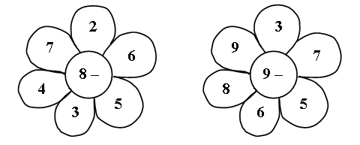
Арифметический диктант (с использованием математического аббака).
Уменьшите на 4 числа:
6, 8, 5, 7, 10, 9, 4.
Увеличьте на 2 числа:
7, 5, 8, 6, 0.
- Мотивация учебной деятельности.
«Забей гол ». Весною все мальчики любят играть в футбол. Давайте забьем гол в ворота.
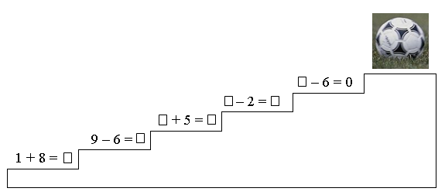
- Сообщение темы и цели урока.
- Восприятие и осознание нового материала.
Знакомство с новой темой.
1) Счет от 1- 10 (хором).
- Какие числа называются четными?
- Приведите примеры нечетных чисел.
Счет от 1 до 20 с пропуском (хлопком) нечетного числа.
- Итак, до сегодняшнего урока мы с вами учились записывать, образовывать числа до10, а сегодня мы научимся записывать числа от 11 до 20, и самое главное мы узнаем, как они образуются. Сегодня на уроке мы будем исследователями.
Практическая работа:
- Отсчитайте 10 палочек и свяжите их в пучок.
- Как по – другому можно назвать 10? (1 десяток)
- Сколько десятков палочек в руке? (1 десяток)
- Я заменю 10 палочек 1 полоской с 10 кружками. Прибавьте к десятку еще 1 палочку. Сколько стало палочек? (один на дцать)
- Сколько здесь десятков палочек? (1 десяток)
- Сколько еще есть отдельных палочек? (1)
- Значит, сколько десятков и единиц содержится в числе 11 ? (1 десяток, 1 ед.)
- Положите на десяток еще 1 палочку. Сколько палочек лежит на десятке? (2) Сколько всего палочек? (12) Сколько десятков и сколько отдельных палочек? (1 десяток, 2 ед.)
Аналогично 13, 14, 15, 16, 17, 18, 19. 20
- Сколько десятков в руках? (2 десятка)
- Сколько отдельных палочек? (20)
Физкультминутка.( Гимнастика для глаз и рук.) С приходом весны пробуждается природа. Давайте движением покажем, как насекомые рады весне.
Видишь, бабочка летает
Видишь, бабочка летает, (Машем руками-крылышками.)
На лугу цветы считает. (Считаем пальчиком)
- Раз, два, три, четыре, пять. (Хлопки в ладоши.)
Ох, считать не сосчитать! (Прыжки на месте.)
. За день, за два и за месяц... (Шагаем на месте.)
Шесть, семь, восемь, девять, десять. (Хлопки в ладоши.)
Даже мудрая пчела (Машем руками-крылышками.)
Сосчитать бы не смогла! (Считаем пальчиком.)
1. Подготовка учащихся к восприятию письменной нумерации чисел второго десятка. Работа по учебнику.
Знакомство с записью чисел от 11 до 20 основано на знании детьми разрядов числа. Поэтому прежде чем начать знакомить детей с письменной нумерацией, следует поупражнять их в определении количества десятков и единиц в числах.
Для этой цели можно использовать рисунок из учебника (с. 46, часть 2) и счетные палочки.
– Какое число изображено на первом рисунке? (Двенадцать.)
– Сколько в нем десятков? (Один.)
– Сколько единиц? (Две.)
Аналогичная работа проводится по следующему рисунку и далее с использованием палочек.
– Положите тринадцать палочек.
– Сколько это десятков и сколько единиц? (Один десяток и 3 единицы.)
Далее учитель просит детей сравнить все числа и определить место десятков и единиц в записи чисел.
– В записи числа цифра, которая обозначает число десятков, предшествует цифре, которая обозначает число единиц.
– Прочитайте числа, записанные на д о с к е:
15, 13, 18, 11, 10, 20.
– Что обозначает каждая цифра в записи каждого числа?
2. Запись чисел 11–20.
Закрепление знания месторасположения числа на числовой прямой. Ребята, к нам прилетела синичка и принесла задание. Давайте его выполним.
Р а б о т а в т е т р а д и.

Ученики считают количество квадратиков и записывают число, соответствующее их количеству.
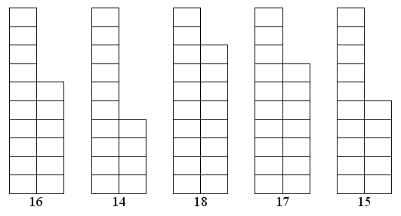 Задание в группах.
– Расположите числа в порядке возрастания. (14, 15, 16, 17, 18.)
– Является ли данный ряд чисел отрезком числовой прямой? (Да.)
– Рассмотрите з а п и с ь на д о с к е:
10, 11, 13, 17, 18, 20.
– Что заметили?
– Какие числа пропущены? (12, 14, 15, 16, 19.)
– Восстановите отрезок числового ряда, данный в задании 2 (с. 17 в тетради № 2).
– Проверьте выполненную вами работу. (Самопроверка с доски.)
– Рассмотрите внимательно задание 4 (с. 17 в тетради № 2).
– Что хотите сказать?
– Допишите недостающие числа.
– Является ли данный ряд чисел отрезком числовой прямой? (Нет.)
– Почему? (Так как числа записаны в порядке уменьшения.)
3.Сравнение чисел. 15 и 11 13 и 16 14 и 19 12 и 17 20 и 20

Учащиеся определяют, какое число больше (меньше) другого, опираясь на знание месторасположения числа на числовой прямой и на разрядный состав чисел. (Можно также использовать палочки и пучки палочек.)

4.Решение задачи.
Весною все люди снимают теплые вещи и одевают весенний наряд. Даже куклы ждут новые платья .
Ученики читают текст задачи 5 (с. 46 учебника, часть 2).
– Вы прочитали задачу? (Да.)
– Докажите.
– Прочитайте условие.
– О чем в задаче спрашивается?
– Каким действием будете находить ответ на первый вопрос задачи? (Сложением.)
– Почему? (Так как для куклы Веры вырезали на 3 платья больше.)
– Какое действие следует выполнить, чтобы ответить на второй вопрос задачи? (Сложение.)
– Почему так считаете? (Спрашивается, сколько всего платьев вырезали.)
– Запишите решение.
– Проверьте работу друг друга.
– Ответьте на вопросы задачи.
Далее разбираются выражения из задания 6 (с. 46 учебника, часть 2). Выражения 3 и 4-го столбиков дети решают устно (с подробным объяснением); выражения 1 и 2-го столбиков – с а м о с т о я т е л ь н о.
П р о в е р к а:
– Чем интересны выражения 1-го столбика?
– Что можно сказать о выражениях 2-го столбика?
После этого учащиеся выполняют задания 3, 5 (с. 17 в тетради № 2) с а м о с т о я т е л ь н о с последующей в з а и м о п р о в е р к о й.
5.Круговые примеры. Поможем зайчику сменить шубку –переодеться.
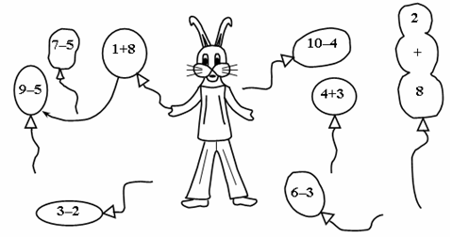
(1 + 8 = 9; 9 – 5 = 4; 4 + 3 = 7; 7 – 5 = 2; 2 + 8 = 10; 10 – 4 = 6;
- – 3 = 3; 3 – 2 = 1; 1 + 8 = 9 …)
Рефлексия
Огонёк и тепло общения.
Дети встают в круг, обняв друг друга за плечи, и каждый говорит, что, по его мнению, было сегодня самым интересным.
Дети садятся в круг и передают по кругу солнышко.. Тот, у кого в руках солнышко , говорит:
- Сегодня меня порадовало…
- Сегодня меня огорчило…
Итог урока.
– Чему научились на уроке? – Что запомнили? Спасибо всем за урок.

